**实验室安全培训与准入系统**

**操作手册**

**目录**

1 系统登陆及角色选择 2

1.1 移动端登录 2

1.2 PC端登录 3

2 个人中心 4

2.1 常规考试 5

2.1.1 我的考试 5

2.1.2 我的成绩 7

2.2 收藏夹 8

3 题库练习 8

# 系统登陆及角色选择

## 移动端登录

在手机浏览器地址栏中输入https://labexam.bit.edu.cn/lab-platform-mobile/进入登录页面，也可通过手机移动端扫码进入。使用统一身份认证账号密码登录。

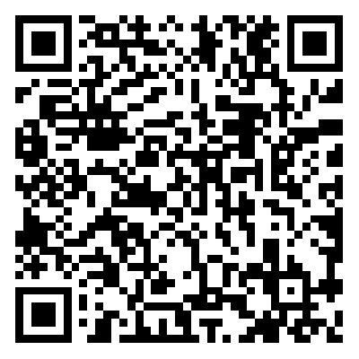

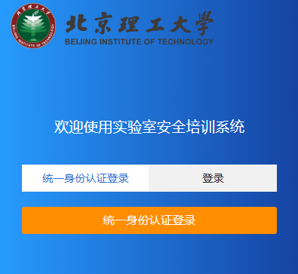

点击“实验室安全培训系统”。



可在移动端直接进行在线学习、题库练习、在线考试、查询成绩与资质。

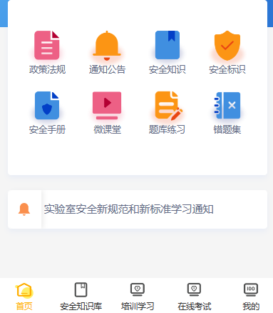

## PC端登录

在浏览器地址栏中输入**https://labexam.bit.edu.cn/lab-platform**进入登录页面，校内师生使用统一身份认证账号密码登录。

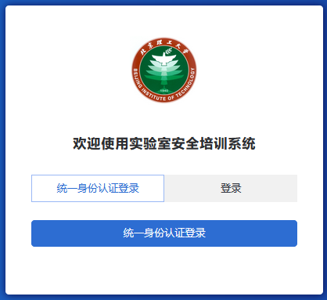

登录后，跳出“选择角色”对话框，单击对话框中“学生”或“教师”角色右侧的“选择”按钮，进入实验室安全培训系统。

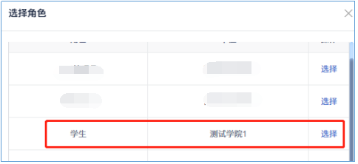

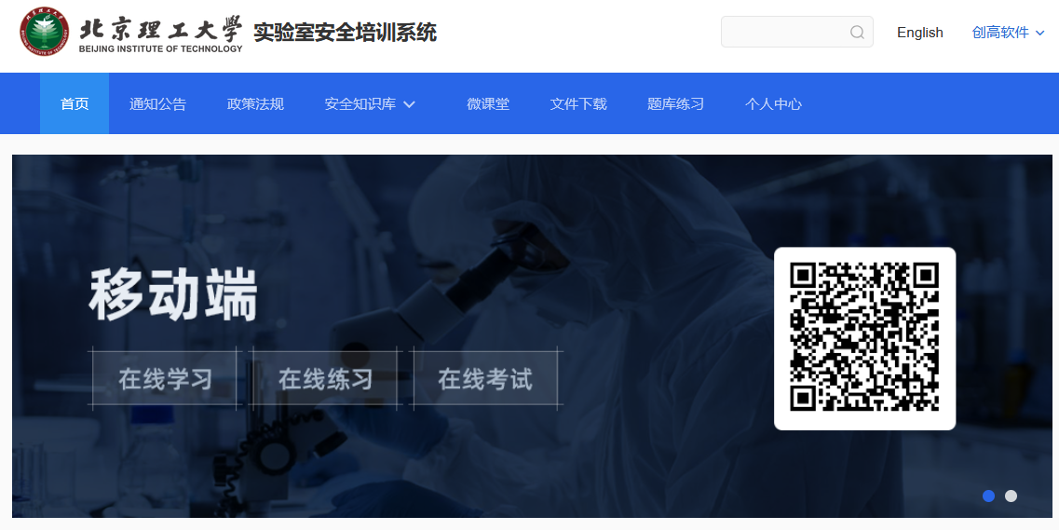

# 个人中心

鼠标移到顶部导航栏最右侧的登录人姓名处，在展开的菜单中点击“个人中心”，即可进入个人中心页面查看到个人的考试与收藏夹。也可直接点击导航栏中的“个人中心”进行查看。

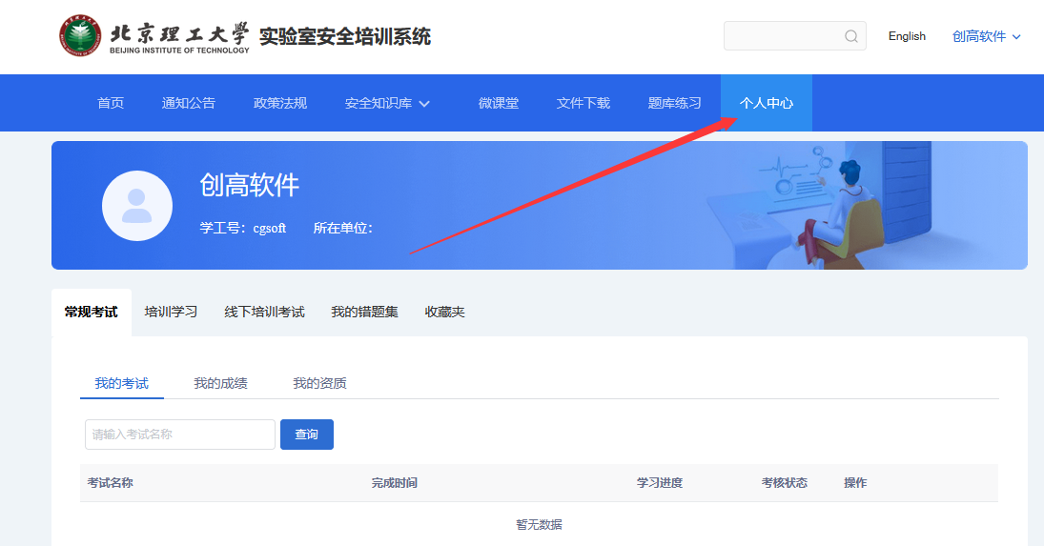

## 常规考试

### 我的考试

可查看我的常规考试列表。列表中展示了考试名称、完成时间、学习进度（未开始、学习中、已完成）、考核状态（未考核、未通过和已通过）等信息。

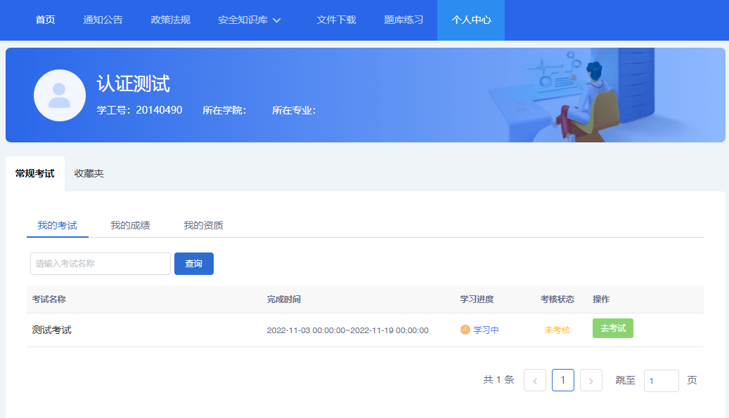

#### 去考试

在考试列表页面，选任一完成学习的考试，点击右侧“去考试”；或者在学习内容页面，点击页面上方的“去考试”，那么将弹出本场考试的相关信息。

点击弹窗中的“开始考试”按钮，若学习时长未满足要求，将会弹窗提示“您尚未达到最低学习要求，请完成学习后重试”。此时就需要按照学习内容的要求继续学习，达到指定的学习时长方可参加考试。

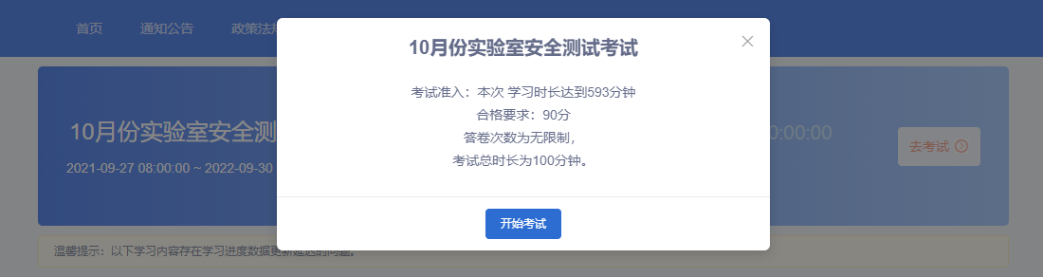

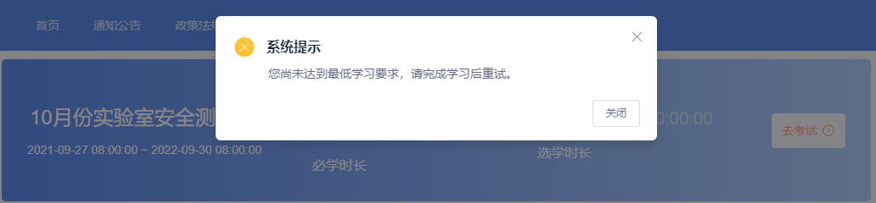

当学习时长满足要求后，再次去考试，根据需要进行考前承诺，考前承诺有两种形式：

1）勾选模式，勾选‘我承诺复选框’并确定。

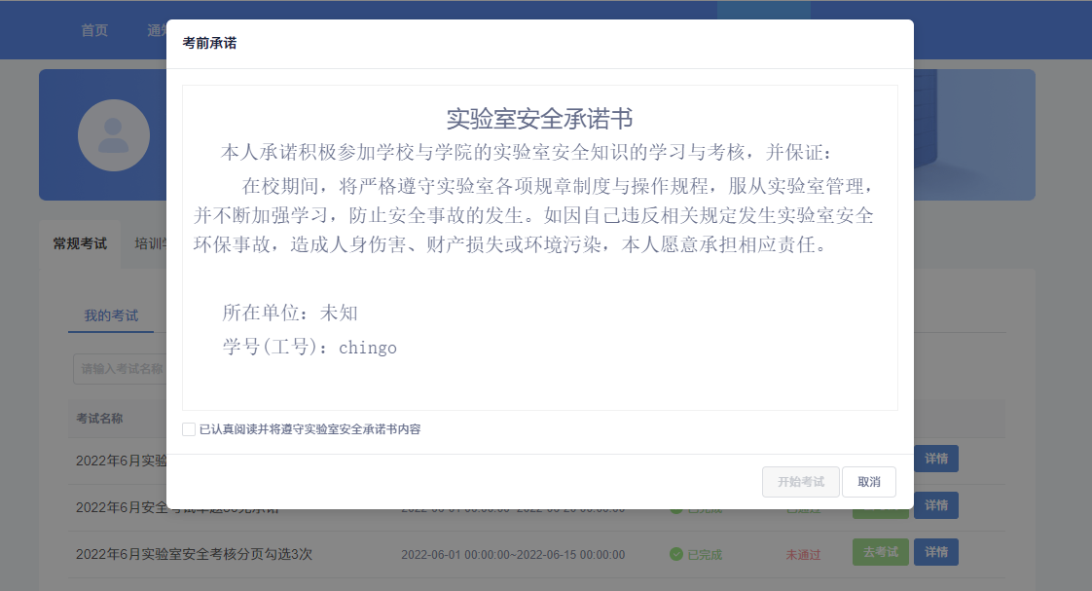

2）手签模式，阅读安全承诺书内容，通过手机端扫描二维码，在手机端进行签名并提交。签名提交成功后，签名信息会显示在承诺书中，在进入考试前可多次进行签名。

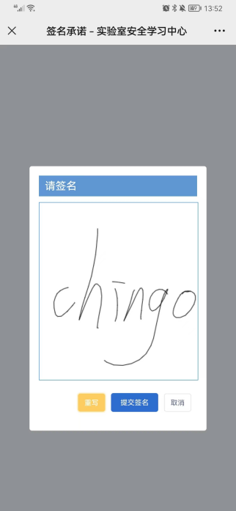 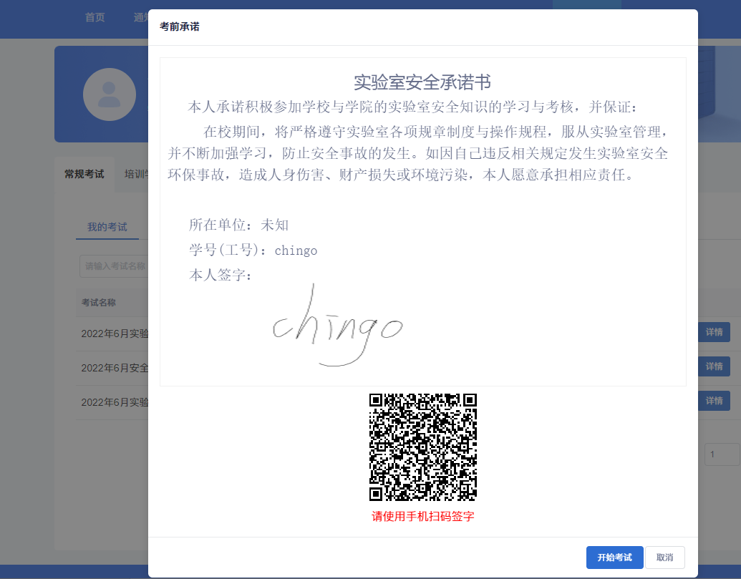

完成考前承诺后，点击下方的“开始考试”，即可进入考试页面开始考核。

考试页面底部，隐藏了考试答题卡，可以点击“”展开查看；点击题号如“7”可跳到该题目进行作答。

页面右侧，有考试时间的倒计时以及对试卷的操作；点击“”可以返回顶部，分页模式下点击“上一页”或“下一页”可跳到对应的页码进行作答；

完成考试后，点击“交卷”即可。

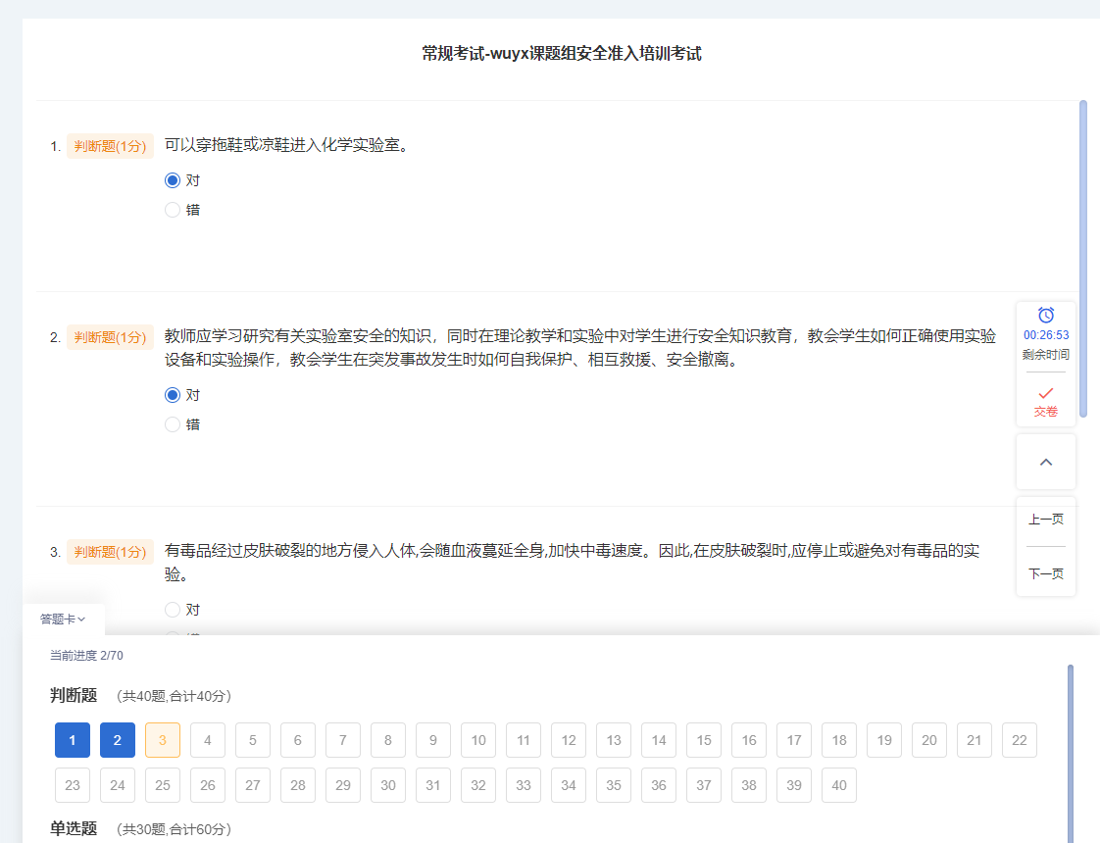

### 我的成绩

在考试结束后，可以在“考试成绩”模块查看所有的考试结果，能查看具体的答题情况并打印考试承诺书。

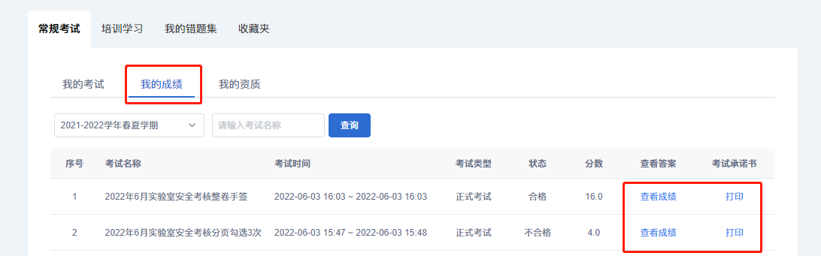

## 收藏夹

点击“收藏夹”，可查看收藏过的安全知识内容与课程，点击标题可跳转到相应的页面进行学习。

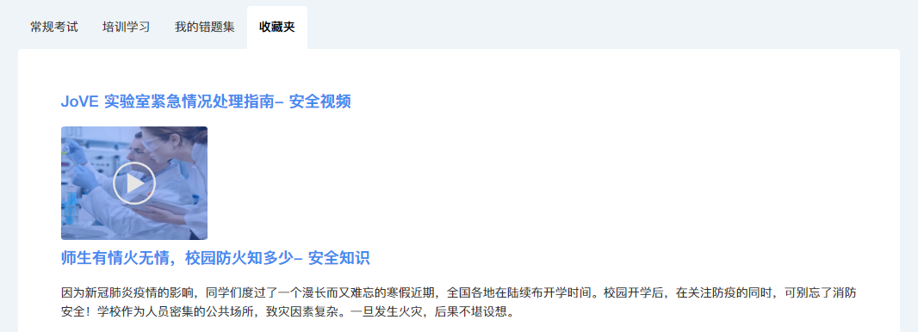

# 题库练习

点击顶部导航栏“题库练习”，可进行题库练习。

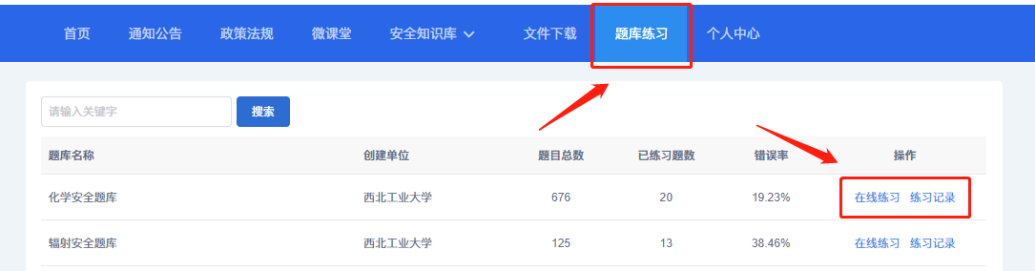

选择任一题库，如“化学安全题库”，点击右侧的“在线练习”，可选择“继续练习”或“重新练习”。进行题库练习时，每作答一题系统将自动告知答案。

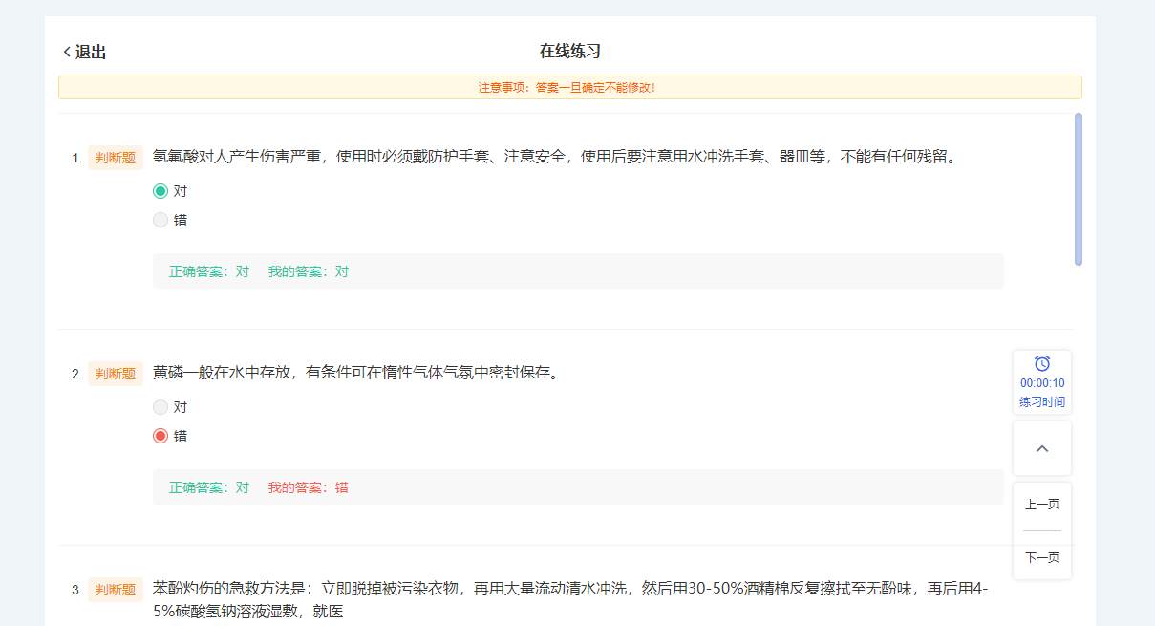

选择任一题库，如“化学安全题库”，点击右侧的“练习记录”，可查看该题库的历次练习记录。